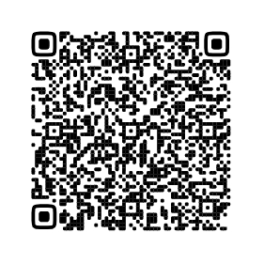

ЛИЦЕНЗИЯ № Л041-01184-63/00378960 ОТ 05.03.2012
Параметр лицензии | Значение параметра лицензии
Регистрационный номер | Л041-01184-63/00378960
Дата регистрации | 05.03.2012
Срок действия | Бессрочно
Наименование лицензирующего органа | Министерство здравоохранения и социального развития Самарской области
Наименование лицензиата | Полное название: Открытое акционерное общество "Стоматология ЦСКБ" (ОАО "Стоматология ЦСКБ")
Код ОГРН/ОГРИП | 1026301154901
ИНН | 6316040755
Код ОКПО | 42536281

ОБЪЕКТЫ ОСУЩЕСТВЛЕНИЯ ДЕЯТЕЛЬНОСТИ
Адрес |  | Работы и услуги
443099, Самарская область, Самарский район, г. Самара, ул. Алексея Толстого, д. 137, 1 эт., к. 26; 2 эт., к. 22, 23, 24, 25, 26, 27, 28, 29, 30, 33, 38, 39, 40, 41 | При оказании первичной медико-санитарной помощи организуются и выполняются следующие работы (услуги): при оказании первичной доврачебной медико-санитарной помощи в амбулаторных условиях по: рентгенологии, сестринскому делу; при оказании первичной специализированной медико-санитарной помощи в амбулаторных условиях по: стоматологии общей практики, стоматологии ортопедической, стоматологии терапевтической, стоматологии хирургической
443100, Самарская область, Октябрьский район, г. Самара, квартал: 257, проспект Ленина, д. 2а, 1 эт., к.3, 4, 5, 6, 8, 10, 12, 13, 15, 16, 19 | При оказании первичной медико-санитарной помощи организуются и выполняются следующие работы (услуги): при оказании первичной доврачебной медико-санитарной помощи в амбулаторных условиях по: рентгенологии, сестринскому делу; при оказании первичной специализированной медико-санитарной помощи в амбулаторных условиях по: стоматологии детской, стоматологии общей практики, стоматологии ортопедической, стоматологии терапевтической, стоматологии хирургической
443110, Самарская область, Октябрьский район, г. Самара, проспект Ленина, д. 1, 1 эт., к. 49,50,51,52, 53, 56, 57, 58, 59, 60, 61, 186, 188 | При оказании первичной медико-санитарной помощи организуются и выполняются следующие работы (услуги): при оказании первичной доврачебной медико-санитарной помощи в амбулаторных условиях по: рентгенологии, сестринскому делу; при оказании первичной специализированной медико-санитарной помощи в амбулаторных условиях по: ортодонтии, стоматологии детской, стоматологии общей практики, стоматологии терапевтической

